Programmation WEB - Style CSS
Pour appliquer un STYLE à une page WEB on utilise le langage CSS
1) Directement dans le document
le style est affecté au contenu de la balise <p style=" … ">contenu de la div</p>
2) Dans un fichier de style (préférable)
Il faut alors déclarer l’adresse du fichier dans la balise <head>
<link rel="stylesheet" type="text/css" href="style.css">
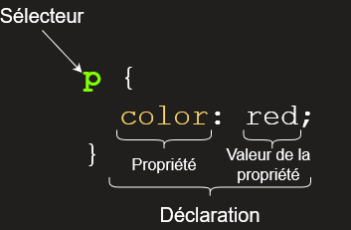
Puis dans le fichier style.css affecter des style :

Les sélecteurs dans le fichier CSS
* Balises : body {…} div {…} p{…} span {…}
* id (unique) : #mon_id {} → exemple <p id="mon_id">Contenu balise P</p>
* classes (multiple) : .ma_classe {} → exemple <p class="ma_classe">Contenu balise P</p>
Les propriétés et styles
font-family : "arial" ; (police de caractère)
color: white; (couleur du texte)
background-color : rgb(255,0,0) ; (couleur du fond)
width: 500px; (largeur)
height: 300px; (hauteur)
border: 1px solid black; (bordure : largeur type couleur)
margin : 5px ; (marge autour de la balise)
padding : 10px ; (marge à l’intérieur de la balise)

